00722《机械设计基础＃》形成性考核参考答案
常晓斌

《机械设计基础＃》形成性考核1参考答案

第一章 静力分析基础

题目1 取分离体画受力图时，回答力的指向可以假定，_______力的指向不能假定。(答案直接写字母，连写中间不加任何符号)

A．光滑面约束力 B．柔体约束力 C．铰链约束力 D．活动铰链反力
E．固定端约束力 F．固定端约束力偶矩 G．正压力

正确答案是：CEFABDG

题目2 列平衡方程求解平面任意力系时，坐标轴选在回答的方向上，使投影方程简便；矩心应选在_____点上，使力矩方程简便。(答案直接写字母，中间不加任何符号)

A．与已知力垂直 B．与未知力垂直 C．与未知力平行 D．任意
E．已知力作用点 F．未知力作用点 G．两未知力交点 H．任意点

正确答案是：BFG

题目3
画出图示各结构中AB构件的受力图。（可自行在软件或纸上绘制草图上传即可）

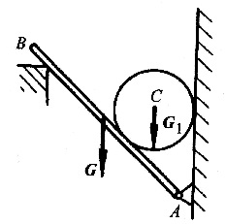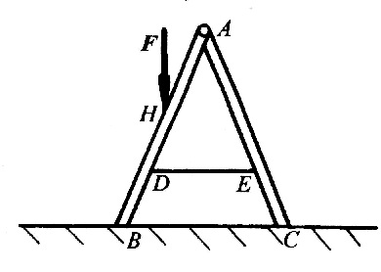

正确答案是

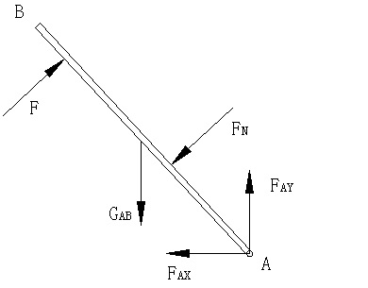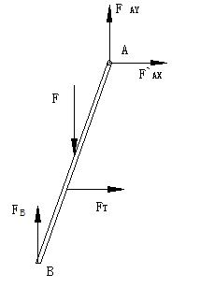

题目4
如图所示吊杆中A、B、C均为铰链连接，已知主动力F＝40kN,AB＝BC＝2m,角度＝30°.求两吊杆的受力的大小。
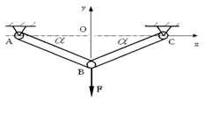

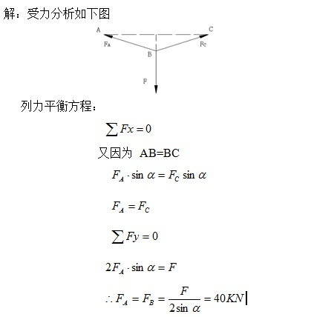

第2章 常用机构概述

题目5
机构具有确定运动的条件是什么?

答：当机构的原动件数等于自由度数时，机构具有确定的运动。

题目6
什么是运动副？什么是高副？什么是低副？

答：使两个构件直接接触并产生一定相对运动的联接，称为运动副。以点接触或线接触的运动副称为高副，以面接触的运动副称为低副。

题目7
计算下列机构的自由度，并指出复合铰链、局部自由度和虚约束。
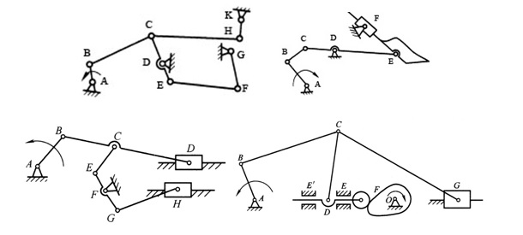

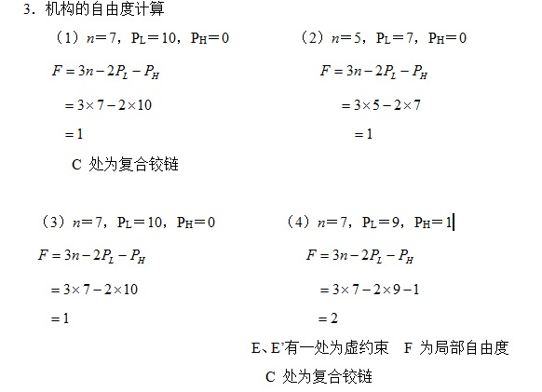

第3章 平面连杆机构

题目8

对于铰链四杆机构，当满足杆长之和的条件时，若取___为机架，将得到双曲柄机构。
选择一项：

a. 与最短杆相对的构件

b. 最长杆

c. 最短杆

d. 与最短杆相邻的构件

正确答案是：最短杆

题目9
根据尺寸和机架判断铰链四杆机构的类型。
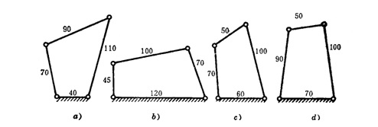
答：a）双曲柄机构 b）曲柄摇杆机构 c）双摇杆机构 d）双摇杆机构

题目10
在图示铰链四杆机构中，已知，lBC=150mm ，lCD=120mm，lAD=100mm，AD为机架；若想得到双曲柄机构，求lAB的最小值。
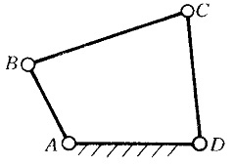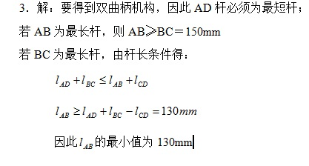

题目11
画出各机构的压力角传动角。箭头标注的构件为原动件。
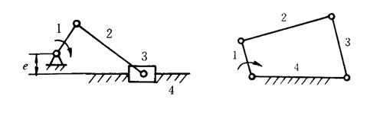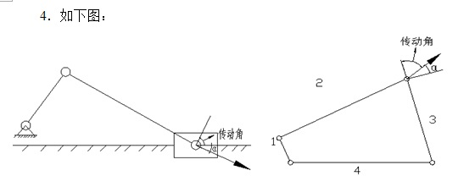

第4章 凸轮机构

题目12
凸轮主要由回答，__________和__________三个基本构件组成。
正确答案是：凸轮推杆机架

题目13
凸轮机构从动件的形式有回答从动件，________从动件和________从动件。
正确答案是：尖顶滚子平底

题目14
按凸轮的形状可分为回答凸轮、_______凸轮和________凸轮。
正确答案是：盘形圆柱曲面

题目15
已知图示凸轮机构的偏心圆盘的半径R＝25mm，凸轮轴心到圆盘中心的距离L=15mm，滚子半径rT=5mm。试求：

（1）凸轮的基圆半径RO＝？

（2）画出图示机构的压力角a

（3）推杆的最大行程H＝？

（4）图示位置从动件的位移S=？
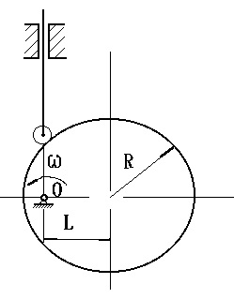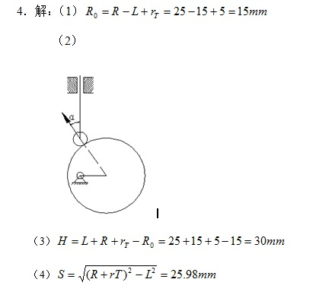

第5章 其他常用机构

题目16
常用的间歇运动机构有回答，_________和___________等几种。
正确答案是：棘轮机构槽轮机构不完全齿机构

题目17
螺纹的旋向有回答和_______，牙形有_______，________，_______，和_______。
正确答案是：左旋右旋三角形矩形梯形锯齿形

题目18
螺纹的导程S与线数n及螺距P之间的关系是什么？
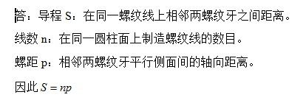

《机械设计基础＃》形成性考核2参考答案

第6章 构件内力分析

一、填空题（每题2分 共10分）
题目1
具有一定承载能力的构建，要满足强度要求、 、稳定性要求。

正确答案是：刚度要求

题目2
静定梁的基本形式有简支梁 和外伸梁3种。
正确答案是：悬臂梁

题目3
杠杆的基本变形有拉伸和压缩、剪切和挤压、 及弯曲4种。
正确答案是：扭转

题目4
求解内力的基本方法为 。
正确答案是：截面法

题目5
轴向拉伸或压缩是横截面上的内力称为 、
正确答案是：轴力

二、判断题（每题2分 共10分）

题目6

圆轴扭转时横截面的内力称为扭矩
选择一项：
对

错

正确的答案是“对”。

题目7
扭矩图正值画X轴的下方，负值画X轴上方
选择一项：
对

错

正确的答案是“错”。

题目8
为保证构件正常工作，每一个构件都要有承受足够载荷的能力。
选择一项：
对

错
正确的答案是“对”。

题目9
在自然界中绝对的刚体时不存在的，物体在外力的作用下都会产生变形。
选择一项：
对

错

正确的答案是“对”。

题目10
弯曲变形的特点时杆件受到水平与杆件轴线的外力。
选择一项：
对

错
正确的答案是“错”。

题目11
什么是构件的强度？什么是构件的刚度？
答：强度是构件抵抗破坏的能力，满足强度要求是指在外力作用下构件不发生破坏。
刚度是构件抵抗变形的能力，满足刚度要求是指在外力作用下构件的弹性变形量不超过允许的限度。

题目12
画出图示各梁的剪力图和弯矩图
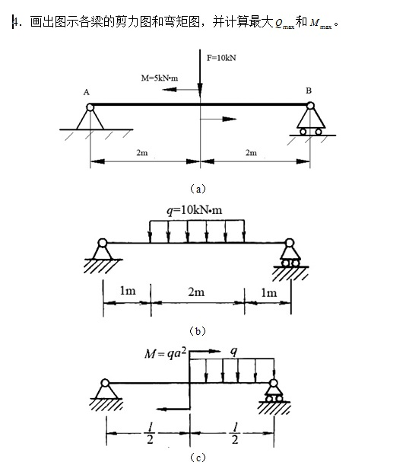
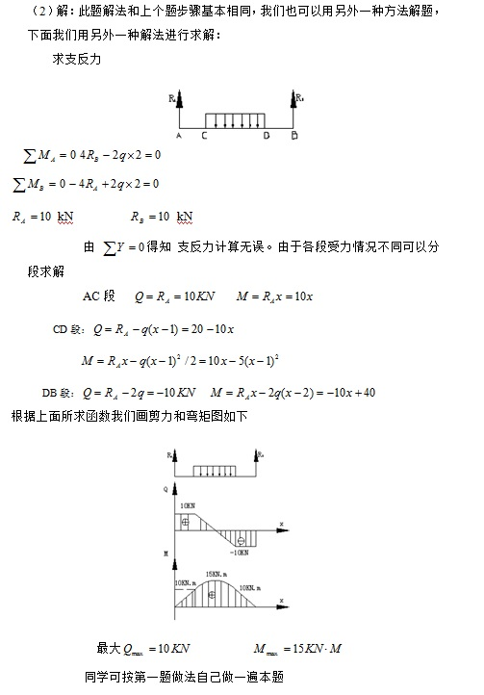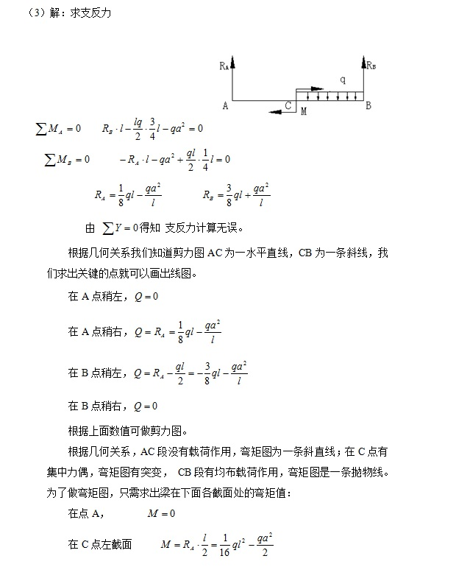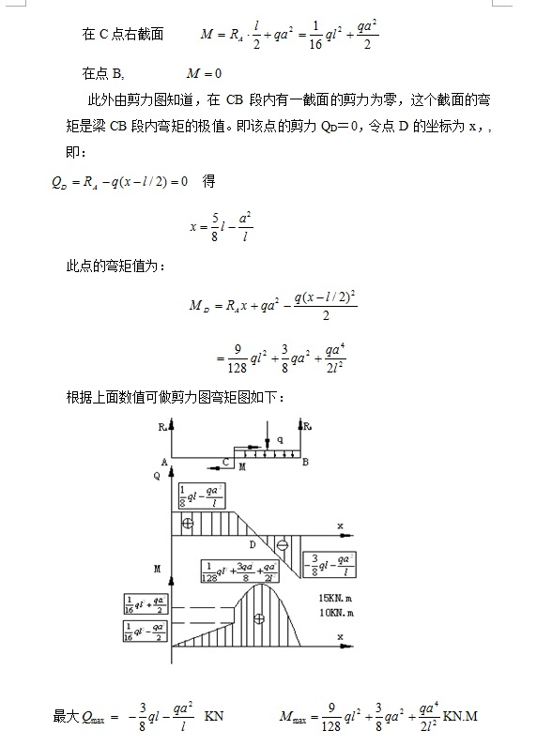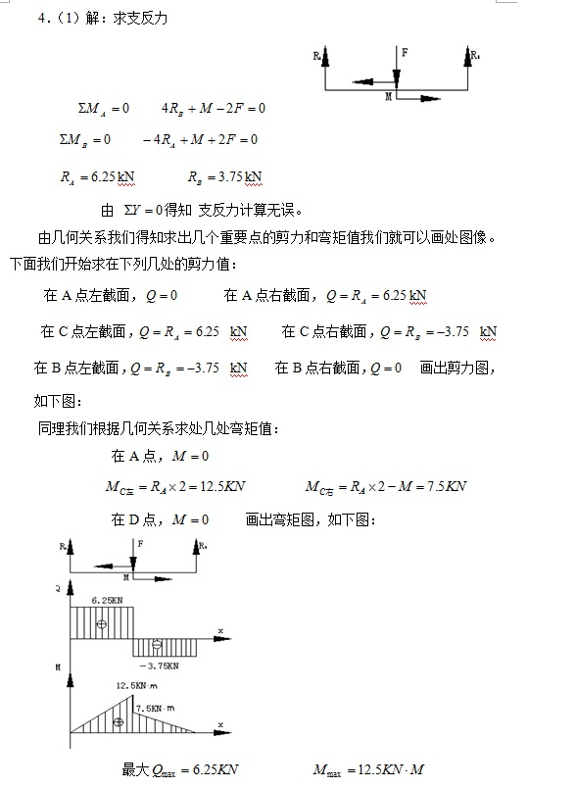

第7章 构件的强度和刚度

填空题（每题2分 共10分）

题目13
在作低碳钢的拉伸试验时，整个拉伸过程大致可分为四个阶段,依次为 _____________，_____________，_____________，_____________。
正确答案是：弹性阶段屈服阶段强化阶段缩径断裂阶段

题目14
通常塑性材料的极限应力取__________，脆性材料的极限应力取__________。
正确答案是：屈服极限强度极限

题目15
胡克定律中E称为 。
正确答案是：材料的拉压弹性模量

题目16
随着时间做周期性变化的应力称为 。
正确答案是：交变应力

题目17
构件尺寸突变引起的局部应力急剧增大的现象称为------。
正确答案是：应力集中

判断题（每题2分 共10分）

题目18
杆件受力作用时截面上处处有内力
选择一项：
对

错
正确的答案是“对”。

题目19
截面上一点的内力，称为该点的应力。
选择一项：
对

错
正确的答案是“对”。

题目20
杆件在轴外力的作用下，杆件的长度不发生变化，横向尺寸发生变化
选择一项：
对

错
正确的答案是“错”。

题目21
材料的力学性能是指材料在受力和变形过程中所具有的特性指标
择一项：
对

错
正确的答案是“对”。

题目22
从生产的经济性考虑问题，为了充分利用材料的强度，理想的情况是最好使构件的工作应力远离材料的危险应力。
择一项：
对

错

正确的答案是“错”。

题目23
如图7-35所示变截面杆AC，在A、B两处分别受到50kN和140kN的力的作用，材料E＝200GPa。试求：（1）画出轴力图；（2）求各段正应力；（3）求总变形量。

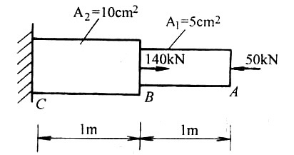
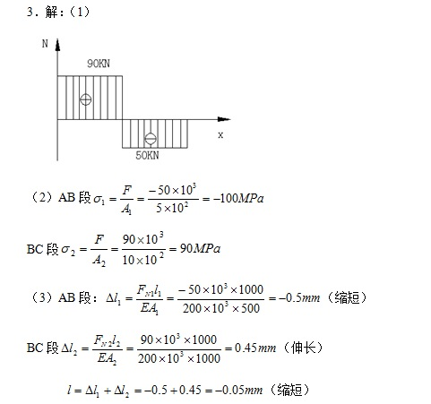

题目24
如图所示的圆形横截面的梁
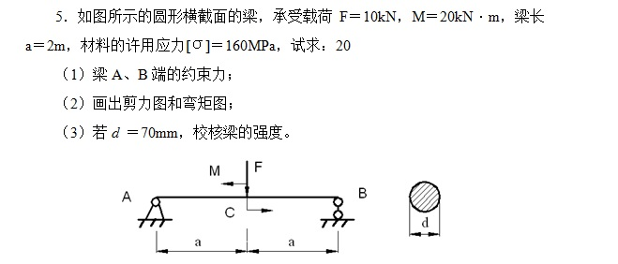
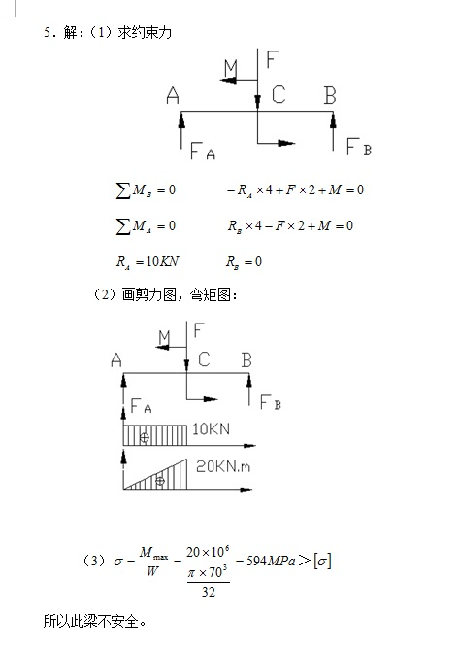

《机械设计基础＃》形成性考核3参考答案

填空题（每题2分 共20分）

题目1
对于标准直齿圆柱齿轮，决定齿廓形状的基本参数是________，________，________。
正确答案是：齿数压力角变位系数

题目2
标准外啮合斜齿轮传动的正确啮合条件是：两齿轮的_________模数和_________都相等，齿轮的_________角相等、旋向_________。
正确答案是：法面法面压力角螺旋角相等相反

题目3
采用展成法加工正常齿齿轮时，不发生根切的最少齿数是________。
正确答案是：17

题目4
齿轮传动不适合________较大的场合
正确答案是：中心距

题目5
蜗杆传动用于传递空间两个交错抽之间的运动和___
正确答案是：动力

题目6
结构紧凑、_______是蜗杆传动的最大特点
正确答案是：传动比大

题目7
蜗杆传动设计时，主要防止___失效
正确答案是：涡轮

题目8
由一系列齿轮所组成的传动系统，称为____
正确答案是：轮系

题目9
每个齿轮的几何轴线都是固定的，这种轮系称为____
正确答案是：定轴轮系

题目10
轮系中输入轴的角速度与输出轴的角速度之比，称为轮系的____
正确答案是：传动比

单选题（每题2分 共20分）

题目11

渐开线齿廓形状取决于________直径大小。
选择一项：
a. 分度圆

b. 基圆

c. 齿顶圆

d. 节圆

正确答案是：基圆

题目12

一对齿轮啮合时，两齿轮的________始终相切。
选择一项：
a. 基圆

b. 节圆

c. 分度圆

d. 齿根圆

正确答案是：节圆

题目13

标准齿轮的压力角为20°，在（ ）上。

选择一项：

a. 节圆

b. 齿根圆

c. 基圆

d. 分度圆
正确答案是：分度圆

题目14

齿轮传动中，轮齿的齿面疲劳点蚀，通常首先发生在

选择一项：

a. 靠近节线的齿根部分

b. 齿根部分

c. 靠近节线的齿顶部分

d. 齿顶部分
正确答案是：靠近节线的齿根部分

题目15

一对渐开线齿轮传动（ ）

选择一项：

a. 传动比与中心距有关

b. 在标准中心距的条件下，分度圆与节圆不重合。

c. 保持传动比恒定不变
正确答案是：保持传动比恒定不变

题目16

轮系的类型有定轴轮系、周转轮系和（）

选择一项：

a. 变速轮系

b. 混合轮系

c. 定转轮系

d. 综合轮系
正确答案是：混合轮系

题目17

周转轮系可以分为行星轮系和（）

选择一项：

a. 定轴轮系

b. 变动轮系

c. 同动轮系

d. 差动轮系
正确答案是：差动轮系

题目18

为了防止润滑失效、避免胶合发生，闭式蜗杆传动一般需要（）计算

选择一项：

a. 冷平衡

b. 冷收缩

c. 热平衡

d. 热变形
正确答案是：热平衡

题目19

涡轮经常用的耐磨性材料为（）

选择一项：

a. 铝

b. 铁

c. 铜

d. 青铜
正确答案是：青铜

题目20

蜗杆的直径通常较小，常和轴制成一个整体，又称为（）

选择一项：

a. 蜗杆轴

b. 连接轴

c. 输入轴

d. 输出轴
正确答案是：蜗杆轴

判断题（每题2分 共20分）

题目21
分度圆上压力角的变化，对齿廓的形状有影响
选择一项：
对

错
正确的答案是“对”。

题目22
渐开线标准直齿圆柱齿轮传动，由于安装不准确，产生了中心距误差，但其传动比的大小仍保持不变。
选择一项：
对

错
正确的答案是“对”。

题目23
渐开线园柱齿轮齿廓曲线上各点的压力角都相等，且等于20°。
选择一项：
对

错
正确的答案是“错”。

题目24
同一模数和同一压力角，但不同齿数的两个齿轮，可以使用一把齿轮刀具进行加工
选择一项：
对

错
正确的答案是“对”。

题目25
齿轮传动时，重合度越大，传动时就会平稳
选择一项：
对

错
正确的答案是“错”。

题目26
闭式软齿面齿轮传动，应先按齿面接触疲劳强度进行设计，再按弯曲疲劳强度校核齿根的弯曲强度。
选择一项：
对

错
正确的答案是“对”。

题目27
蜗杆的旋向不会影响蜗轮的传动方向
选择一项：
对

错
正确的答案是“错”。

题目28
轮系按结构形式可分为定轴轮系、行星轮系和复合轮系三大类。
选择一项：
对

错
正确的答案是“错”。

题目29
锥齿轮传动中，齿面的轴向分力是指向小端。
选择一项：
对

错
正确的答案是“错”。

题目30
至少有一个齿轮和它的几何轴线绕另一个齿轮旋转的轮系被称为复合轮系。
选择一项：
对

错
正确的答案是“错”。

简答题（共40分）

题目31
齿轮的失效形式有哪些?采取什么措施可减缓失效发生?齿轮强度设计准则是如何确定的?
答：齿轮的失效形式有五种 1:轮齿折断。减缓措施:增大齿根的圆角半径、提高齿面加工精度增大轴及支承的刚度。 2:齿面点蚀。改进措施:提高齿面硬度、降低表面粗糙度增大润滑油粘度。 3:齿面磨损。改进措施:采用闭式传动、降低齿面粗糙度保持良好的润滑。 4:齿面胶合。改善措施:提高齿面硬度、降抵齿面粗糙度、选用抗胶合性能较好的齿轮副材料、采用抗胶合润滑油、减少模数、降低齿高。 5:塑性变形。改善措施:提高齿面硬度、采用粘度高的润滑油。 齿轮强度设计准则的确定是根椐齿轮传动的工作方式齿轮的材料、硬度、失效形式来定的。

题目32
为什么将蜗杆分度圆直径dl规定为蜗杆传动中的标准参数？
答：为便于加工蜗轮刀具的标准化，一般将蜗杆的分度圆直径规定为标准值。

题目33
为什么蜗杆的传动比i只能表达为i＝z2/z1，却不能以i＝d2/d1来表示？
答：因为蜗轮蜗杆传动的传动比与蜗杆的直径无关。

《机械设计基础＃》形成性考核4参考答案

填空题（每题2分 共20分）

题目1
带传动的主动轮直径d1=180mm,转速n1=940rpm,从动轮直径d2=710mm，转速n2=233rpm,,则弹性滑动系数为ε=
正确答案是：-0.022

题目2
在V带弯曲时，带中保持其原长度不变的周线称为（）
正确答案是：节线

题目3
普通平键的截面尺寸b×h按_______选取，长度L按_________确定。
正确答案是：轴径 轮毂的长度

题目4
花键联接的主要类型有___花键、___ __花键和___ _花键。
正确答案是：矩形 渐开线 三角形

题目5
按轴的受力分类，轴可以分为_________轴、__________和___________。
正确答案是：心轴 转轴传 动轴

题目6
轴的主要功用是支承旋转零件、传递力、转矩和（）
正确答案是：运动

题目7
滚动轴承代号“6215”的含义是_ ("6"_表示是普通深沟球轴承，2_是宽度系列 5是________).
正确答案是：内径代号

题目8
按照承受载荷的方向或公称接触角的不同，滚动轴承可分为____ 和____
正确答案是：向心轴承 推力轴承

题目9
根据工作原理的不同,离合器主要分为 ( )( ）两大类
正确答案是：啮合式 摩擦式

题目10
常用的刚性联轴器有套筒联轴器和（）
正确答案是：凸缘联轴器

判断题（每题2分 共20分）

题目11
通过离合器联接的两轴可在工作中随时分离
选择一项：
对

错

正确的答案是“错”。

题目12
螺钉联接用需要经常拆卸的场合
选择一项：
对

错

正确的答案是“错”。

题目13
当轴上有多处键槽时，应使各键槽位于轴的同一母线上
选择一项：
对

错
正确的答案是“对”。

题目14
滚动轴承一般由内圈、外圈、滚动体和保持架组成
选择一项：
对

错
正确的答案是“对”。

题目15
工作中转动的轴称为转轴
选择一项：
对

错

正确的答案是“错”。

题目16
V带型号共有七种，其中Y型的截面面积最大，F型的截面面积最小
选择一项：
对

错

正确的答案是“错”。

题目17
普通平键联接是依靠键的上下两面的摩擦力来传递扭距的
选择一项：
对

错

正确的答案是“错”。

题目18
带的失效形式：打滑、疲劳破坏和带与带轮的磨损。
选择一项：
对

错
正确的答案是“对”。

题目19
使用的螺栓连接应有防松措施
选择一项：
对

错
正确的答案是“对”。

题目20
一般工作条件下的轴广泛采用碳素钢制造
选择一项：
对

错
正确的答案是“对”。

简答题*（共60分）

题目21
带传动产生弹性滑动和打滑的原因是什么?对传动各有什么影响?
答：由于带是弹性体，带紧边与松边拉力不同，由于带的弹性变形量的变化而引起的带与带轮间的相对滑动。打滑是带传递的圆周力大于带能传递的最大有效圆周力，引起的带在带轮上全面滑动的。
弹性滑动将引起：
（1）降低传动效率；
（2）从动轮的圆周速度低于主动轮，造成传动比误差；
（3）带的磨损；
（4）发热使带温度升高。
打滑造成带的磨损加剧，无法传递动力，致使传动失效。

题目22
试分析增速带传动工作时，其最大应力在哪里?
答：带紧边刚绕出小带轮处。

题目23
为什么多数螺纹联接工作前均要预紧？如何控制预紧力？螺纹联接的主要防松方法有哪些？
答：预紧的目的是为了增加联接的刚性、紧密性和防松能力。
用测力矩扳手和定力矩扳手
机械防松 摩擦防松 其他防松

题目24
联轴器与离合器的主要功用和区别是什么?
答：联轴器和离合器主要都是用来联接两轴并传递扭矩，用联轴器联接的两根轴，只有机器停止运转后，经过拆卸才能分离，而用离合器联接的两根轴在运转过程中能随时根据需要结合或分离。

题目25
轴的结构设计主要考虑的因素有哪些?
答：轴的毛坯种类、轴上的载荷大小和分布情况、轴上零件的布置及固定方式、轴承种类及位置、轴的加工和装配工艺性等方面。(轴上零件的轴向、周向定位，装拆，加工工艺)。

